「施術所等向け総合ポータルサイト」
https://iryohokenjyoho.service-now.com/omf
オンライン資格確認に関することは、このサイトの
「手順書・マニュアル」をご参照ください。
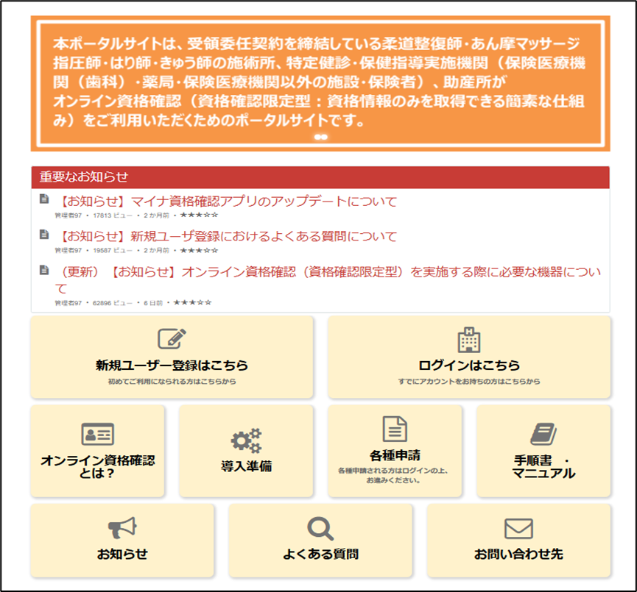
オンライン資格確認をするための大まかな手順について
1．利用にあたり、施術所等向けポータルサイトにて
新規ユーザー登録を行う。
2．ユーザー登録後、ポータルサイトにログインする。
3．ログイン後、利用申請をする 登録が完了（数日かかる場合があります）すると利用に必要なアカウント情報が振り出される。
4．読取りに必要な、端末を準備する。
５．資格確認アプリをDL・インストールしてアカウント情報を
登録。
６．運用開始日の入力
登録完了！ 運用スタート！
参考URL
施術所等におけるオンライン資格確認概要
https://qr.paps.jp/7nQC0

受領委任払いを行う柔整あはき施術所での資格確認と療養費請求について（令和６年12月２日以降の取扱い）
https://qr.paps.jp/p2FS8

導入に必要な機器や導入作業について
https://qr.paps.jp/u3fpz

